FUNDAMENTOS DE REDES DE DATOS

# Práctica 2: Análisis de tráfico en Internet

**Tarea 1.1**

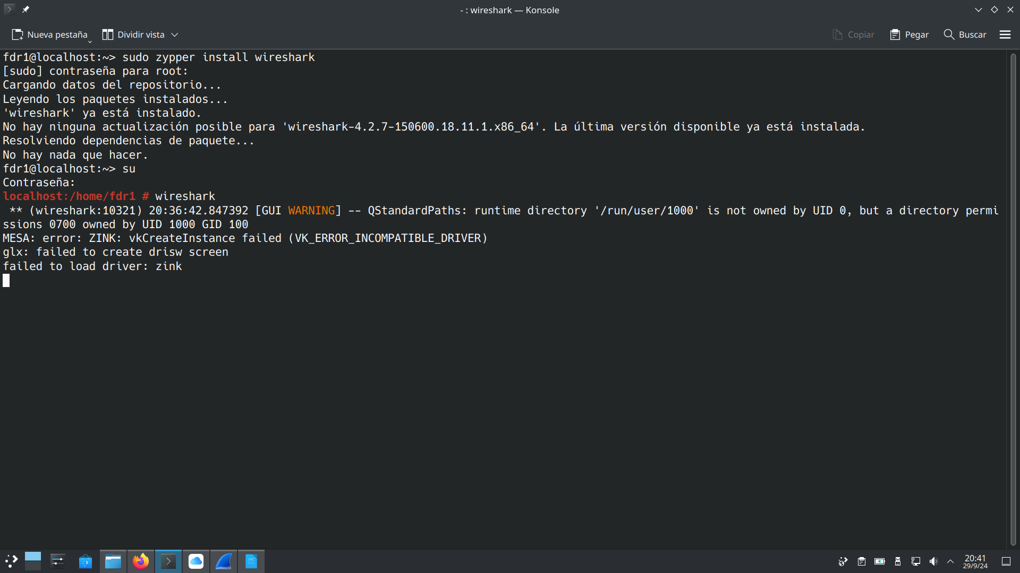**Tarea 1.2**

Iniciar la captura de paquetes

Detener la captura de paquetes

Reiniciar la captura de paquetes

Ajustes de la captura de paquetes

**Tarea 1.3**

La captura ha durado aproximadamente 10 segundo y ha capturado 26 paquetes.

No ha capturado ningún TCP.

**Tarea 2.1**

No es posible eliminar la traza capturada

El archivo **truncado_100bytes.pcap** ocupa 506,8 *KiB.*

Las cabezeras típicas de un paquete IP y TCP son:

* **Cabezera IP:** 20 bytes.
* **Cabezera TCP:** 20 bytes

Esto da un total de **40 bytes**.

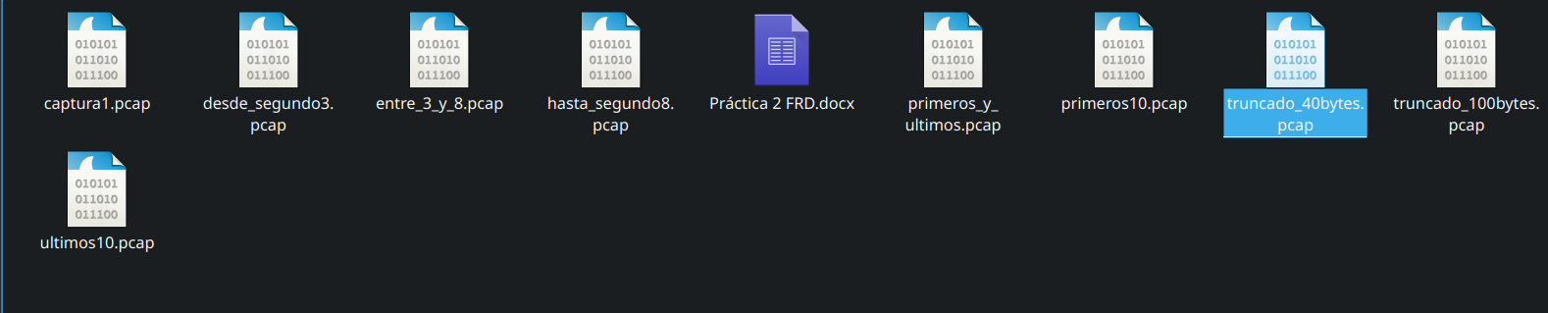Aquí hay una captura de pantalla con todos los archivos creados

**Tarea 3.1**

La captura dura 10 segundos. La captura se realizó el 2012-03-16. El tamaño promedio de los paquetes es de 21635401 bytes, a una velocidad media de 36 KB/s.

El 0,1% de los paquetes utilizan el protocolo IPv6 y un 95,3% utilizan el protocolo IPv4. El 91,3% utilizan TCP y un 1,6% utilizan UDP.

Las direcciones IP con más paquetes recibidos son:

* 192.168.202.79
* 216.168.229.254
* 192.168.202.1
* 198.168.202.91
* 192.168.202.97

Si se ha utilizado el servicio web **(192.168.202.76**, por ejemplo**)** y también se han realizado conexiones **ssh (192.168.202.68**, por ejemplo**)**